桃園市立同德國中114學年度七年級新生購買服裝注意事項
- 本校服裝採「開放販售」模式辦理，只要廠商提供的服裝樣式與本校公告相符者，均可販售。學生亦可自行向做衣服任何商家訂製。
- 請自行上網搜尋可購買校服之店家。
- 學生名牌由學校統一訂製，每人10組 (姓名及班級名牌與班級臂章)，價格為約新台幣180元整，擬納入註冊單於開學後繳費。名牌將於8月25日新生訓練第一天時發放，請於9月01日開學前將名牌縫製於上衣之左上方(校徽上緣)。
- 本校服裝樣式請參閱學校網站新生入學專區。
- 本校服裝清單如下：

運動衣 |  |  |  |  | 制服 |  |  |  |  | 書包
長袖外套 | 短袖 | 長袖 | 短褲 | 長褲 | 短袖 | 長袖 | 夏褲 | 褲裙 | 冬褲 | 後  背  式
男女 | 男女 | 男女 | 男女 | 男女 | 男女 | 男女 | 男 | 女 | 男女 | 男  女

- 其他服裝相關規定：
1.鞋子:請穿著運動鞋，顏色不限，需適合做各項運動活動。
2.襪子：運動襪為標準，須在踝關節以上，不超過膝蓋。

- 若對服裝相關事宜有疑問，請聯絡業務承辦人，電話：(03)2628955生教組長 分機312 事務組長 分機515
九、名牌縫製位置如下一頁。

新生名牌縫製位置
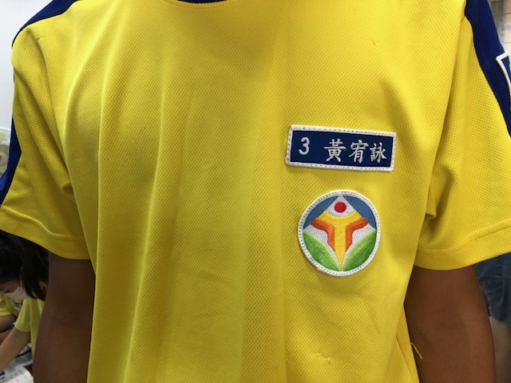

名牌縫在左側校徽上方
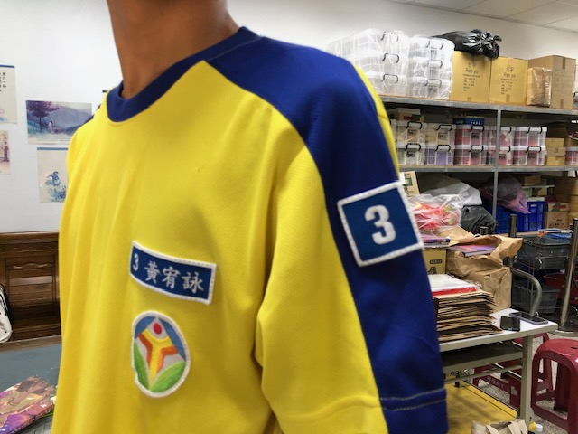
班牌縫製左側
夏季、冬季與運動外套校服都一樣的縫製位置

